Narcotráfico y trata de personas, una muestra de cómo el crimen organizado avanza en Argentina
Drug and human trafficking, a sample of how organized crime advances in Argentina

Tráfico de drogas e tráfico de seres humanos, uma amostra de crime organizado como avança na Argentina

Dra. Carolina Sampó
Conicet- Programa de Defensa y Seguridad, Universidad Nacional de La Plata (UNLP)

Resumen
El avance del Crimen Organizado en Argentina es evidente. En primer lugar, ha dejado de ser un país de tránsito de droga para convertirse en productor y consumidor. Como consecuencia, las organizaciones criminales han ganado relevancia, desarrollando expresiones de criminalidad asociadas principalmente al narcotráfico. Entre ellas, la trata de personas.
El presente trabajo busca analizar el avance de la criminalidad relacionada al narcotráfico y a la trata de personas en Argentina. Con este objetivo, el abordaje será cualitativo y los informantes claves será centrales para la aproximación al fenómeno. En este sentido, consideramos que el narcotráfico se ha constituido como la mayor amenaza a la seguridad pública, seguida por la trata de personas, afectando ambas esencialmente a los más jóvenes.

Palabras Claves
Argentina – Corrupción - Crimen Organizado – Narcotráfico – Trata de personas
Abstract
In Argentina, the advance of organized crime is evident. In the first place, it is no longer a country of drug trafficking and has become not only a producer but a consumer. As a consequence, criminal organizations have gained relevance, developing expressions of criminality associated mainly with drug trafficking. These includes human trafficking.
This paper seeks to analyze the progress of crime related to drug and human trafficking in Argentina.With this objective, the approach will be qualitative and key informants will be central to the approach of the phenomenon. In this sense, we consider that drug trafficking has become the greatest threat to public security, followed by
Human trafficking, both affecting essentially the youngest.

Key Words
Argentina – Corruption – Drug Traffking – Human Traffiking - Organized Crime

Resumo
O avanço do crime organizado na Argentina é evidente. Primeiro, o país deixou de ser de trânsito de drogas para se tornar produtor e consumidor. Como resultado, as organizações criminosas ganharam destaque, desenvolvendo expressões da criminalidade associada principalmente ao tráfico de drogas. Incluindo o tráfico de seres humanos.
Este artigo procura analisar o progresso da criminalidade relacionada com a droga e o tráfico de seres humanos na Argentina.Para este fim, a abordagem será qualitativa e os informantes chaves serao fundamentales para o comprender o fenómeno. Nesse sentido, acreditamos que o tráfico de drogas tornou-se a maior ameaça para a segurança pública, seguido pelo tráfico de seres humanos, essencialmente, afetando aos mais jovem.
Palavras chaves
Argentina - Corrupção - Crime Organizado - Tráfico de Drogas – Tráfico de seres humanos

Introducción

Hace algunos años, Argentina parecía diferenciarse del resto de América Latina por la acotada presencia que el crimen organizado mostraba en el territorio nacional. Sin embargo, de un tiempo a esta parte es cada vez más evidente que la criminalidad ha penetrado a las estructuras tanto estatales como privadas, posibilitando el avance de este fenómeno en sus diversas manifestaciones. A punto tal que nuestro país se ha convertido en el tercer mercado a escala global para productos ilegales derivados de la hoja de coca, es decir: pasta base, base de cocaína y cocaína, detrás de Estados Unidos y Brasil (Campero Núñez del Prado, 2016). En realidad, si se analiza el fenómeno en términos relativos, Argentina se encuentra en la cima del consumo mundial de cocaína, junto con España. De hecho, de acuerdo con datos del Observatorio Argentino de Drogas (2011: 12) para el año 2010 se estimaba que en nuestro país el 2,9% de la población, de entre 15 y 65 años, había consumido cocaína alguna vez. Este porcentaje, es de los índices de consumo más altos del mundo, y de acuerdo con el Observatorio de la Deuda Social Argentina (ODSA, 2016), ha aumentado, considerando que el registro de venta de drogas se incrementó cerca de un 50% entre los años 2010 y 2014.

Aunque el mencionado incremento se registró en todos los niveles socioeconómicos, parece haber sido aún más profundo tanto en villas y asentamientos urbanos, como en aquello que el observatorio define como nivel socioeconómico bajo o vulnerable. Adicionalmente, y de acuerdo con los datos vertidos en el mismo informe, el 43,7% de los jóvenes encuestados (de entre 17 y 25 años) afirman haber consumido alguna vez, algún tipo de droga y un 36% hace uso intensivo de ellas. Aunque es la marihuana, por lejos, la que parece ser la droga más utilizada en ese estrato etario (41,7% de los jóvenes encuestados la probaron alguna vez), la cocaína pisa fuerte detrás de ella (17% de los jóvenes consumieron en algún momento este estupefaciente).

La situación geográfica de la Argentina es un dato significativo, que ayuda a entender la dinámica que han adquirido las organizaciones criminales en los últimos años, especialmente aquellas relacionadas al tráfico de drogas. Como se puede ver en el mapa I, Argentina limita al norte con Bolivia y Paraguay, al tiempo que comparte la frontera al noreste con Brasil.
Mapa I: Argentina
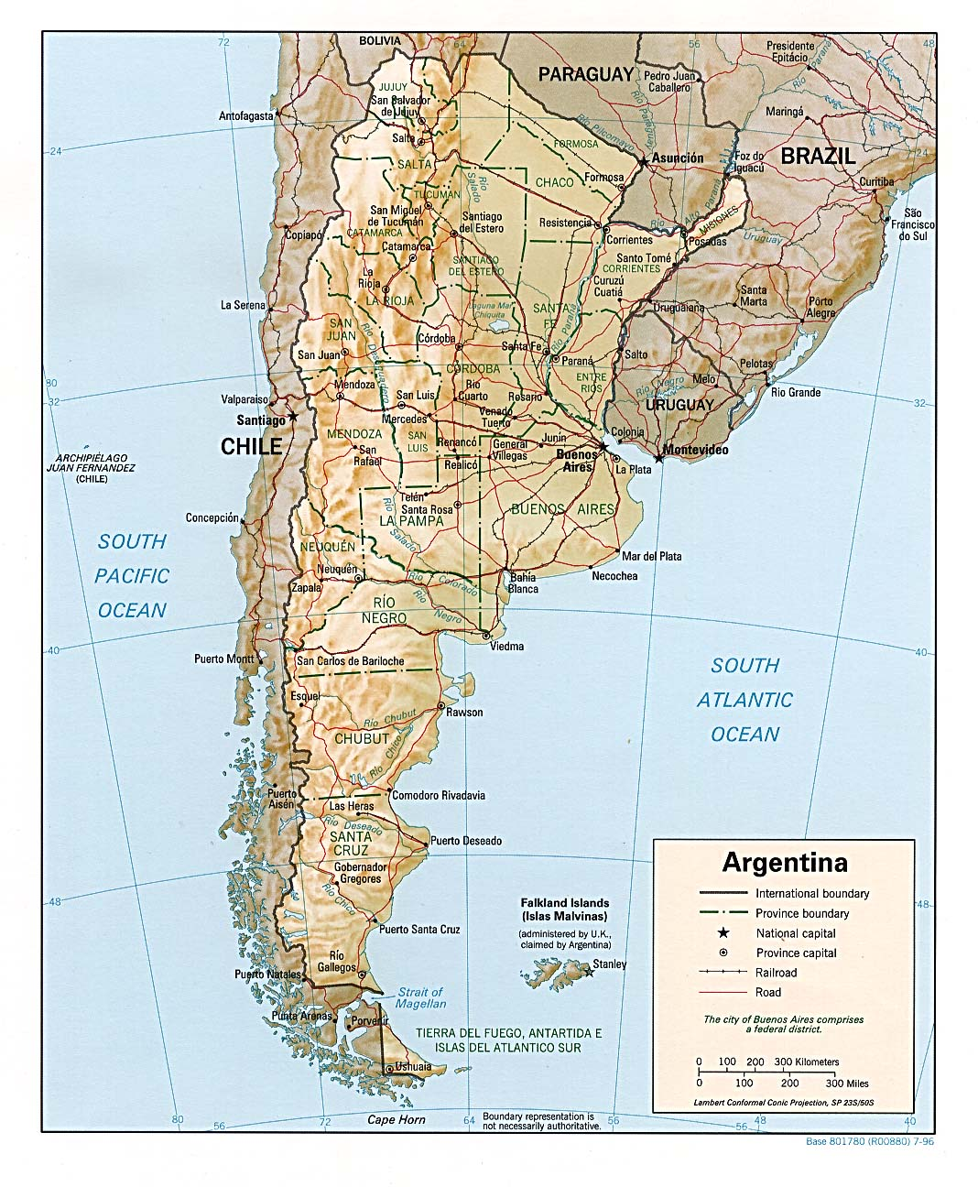
Fuente: University of Texas Libraries
Bolivia, es uno de los tres productores principales de cocaína (los otros dos son Colombia y Perú, que se encuentra a penas un poco más alejado de la Argentina pero muy vinculado a través de flujos migratorios), pero además es país de tránsito de cocaína peruana y colombiana (Troncoso, 2016). Mientras que Paraguay es el principal productor de marihuana. Por su parte, como ya hemos mencionado, Brasil es el segundo consumidor mundial de este estupefaciente y funciona como ruta de tránsito en el envio de cocaína a Europa.

En este contexto geográfico se despliegan además profundos lazos socioculturales que vinculan desde hace décadas a Argentina con los tres países mencionados, y que parecen haber funcionado de facilitadores para la llegada de sustancias ilegales, especialmente en los últimos 15 años. Teniendo en cuenta la porosidad de las fronteras, los niveles de corrupción que han penetrado las estructuras públicas y privadas, y la debilidad de las instituciones que encuentran serios escollos para hacerse presentes y ser respetadas en todo el territorio nacional, es imposible no tomar nota del avance del narcotráfico en nuestro país.

En este contexto, el presente trabajo se propone analizar la situación en la que se encuentra Argentina en relación al crimen organizado. Para ello, nos centraremos en dos de las actividades que más dinero mueven a nivel mundial y que parecen haber acelerado su desarrollo en nuestro país en los últimos tiempos: el narcotráfico y la trata de personas.

Con este objetivo, este artículo se dividirá en tres grandes secciones, la primera, dará cuenta de uno de los elementos que han permitido el avance del crimen organizado en nuestro país en la última década, la corrupción; la segunda, analizará la situación particular de Argentina con foco específico en el avance del tráfico de drogas y de la trata de personas con fines de explotación sexual o laboral. Y, en la tercera, se reflexionará sobre la presencia de grandes organizaciones criminales transnacionales y las características particulares que parecen presentar en nuestro territorio.

¿Por qué avanzó el Crimen Organizado en Argentina?
Los incentivos para que el Crimen Organizado desembarcara en Argentina con la intención de quedarse, son sin duda múltiples y complejos. Según Yates (2014) existen cuatro explicaciones principales sobre por qué se ha incrementado la actividad en torno a las drogas en Argentina, específicamente en Rosario. En primer lugar, se hace referencia a la influencia de actores externos como cárteles mexicanos o colombianos y a su vínculo con las barras bravas del futbol local, encargadas del narcomenudeo y de la cooptación de los denominados “soldaditos”. Segundo, se explica a partir de los altos niveles de corrupción gubernamental y de los problemas vinculados a la porosidad de las fronteras. Tercero, debido al crecimiento de la cultura de las drogas que aparece como respuesta a la criminalización de la pobreza en los barrios más marginados y, finalmente, como consecuencia del auge económico desequilibrado, que muestra bruscos contrastes y se presenta como reacción a la exclusión económica.

En este trabajo sostenemos que el fenómeno no puede ser entendido a partir de una sola de estas explicaciones ya que el avance del crimen organizado es multicausal. Sin embargo, la existencia de algunas precondiciones ha facilitado el desarrollo de manifestaciones puntuales como el narcotráfico y la trata de personas. Estas son, como ya se ha mencionado, el emplazamiento territorial de nuestro país. Esto es: la proximidad con los países productores de cocaína y marihuana. Así como también los vínculos socioculturales y los flujos migratorios históricos provenientes de Paraguay, Bolivia y Perú, ya que – de acuerdo con lo expresado por distintos informantes claves - parecen haber facilitado el ingreso de organizaciones encargadas de traficar drogas.

En segundo lugar, la porosidad de fronteras que se extienden por miles de kilómetros (742 kms con Bolivia, 1699 kms con Paraguay, 1132 kms con Brasil, 5308 kms con Chile y 887 con Uruguay, según el Instituto Geográfico Nacional), con características geográficas complejas (ríos, ríos secos y selva) volviendo dificultoso el control de flujos provenientes de países vecinos. Es decir, las carencias en el ejercicio de lo que Krasner (2001) denomina soberanía interna. Concretamente, la falta de control en los movimientos de los flujos de personas y mercancías que se producen al interior del territorio nacional.

Tercero, la debilidad del Estado Nacional que muestra serias dificultades para hacer cumplir la ley e incluso para castigar a quienes no la cumplen y rompen con el orden social vigente. Los mecanismos de trasparencia y control no funcionan en dichos Estados, posibilitando la complicidad con organizaciones criminales, que cuentan con garantía de impunidad, debido a su relación con algunos actores estatales (Alda Mejías, 2015).

Finalmente, el elemento que creemos es determinante y ha tenido un rol central para el avance del crimen organizado en Argentina: la corrupción.

La cuestión de la corrupción

De acuerdo con el último Índice de Percepción de la Corrupción, desarrollado por Transparencia Internacional (2016), Argentina se ubica en el puesto 95, de 176 países. Donde 100, significa ausencia de corrupción, y cero, percepción de muy corrupto, Argentina detenta 36 puntos, muy lejos de los 90 de Dinamarca y Nueva Zelanda (que comparten el primer puesto entre los países con menor percepción de corrupción), cerca de El Salvador, Sri Lanka y Kosovo por mencionar algunos. En los últimos 5 años Argentina no ha variado significativamente su posición, mostrando preocupantes niveles de percepción de corrupción que impactan en nuestra vida cotidiana.

Mucho se ha discutido en el último tiempo en torno a este tema, sobre todo respecto de su vinculación con la impunidad. Menos se ha debatido alrededor del efecto que la misma tiene en la gobernabilidad de los Estados y los efectos que son producidos sobre la Seguridad, particularmente en lo que hace al avance de la criminalidad organizada. Si bien éste no es un flagelo exclusivo de los países en desarrollo, es cierto que sus particularidades, su grado de institucionalización y su impacto sobre las estructuras estatales sí son en gran medida, diferentes entre los países desarrollados y aquellos que no lo son. Es por eso que, aunque es importante acuñar una definición general, se hace necesario desagregar el concepto y analizarlo.

En este sentido, vale destacar lo que apunta Alda Mejías (2015:72) “en la medida en que el crimen organizado se encuentra al margen de la ley y del orden y, por tanto, sus miembros no pueden recurrir a la legalidad para asegurar su existencia, es fundamental establecer estas relaciones con representantes del Estado”. Aunque la autora resalta que estas relaciones son de tipo clientelar, también hace hincapié en que la mayoría de ellas están basadas en la corrupción.

La corrupción “constituye una trasgresión del sistema normativo de un país que conlleva, además de una sanción jurídica, la desaprobación social” (Sautu, 2004:31-32). Es importante destacar que se habla de corrupción cuando un acto – no necesariamente ilegal- es reprobado por los valores y las normas que la sociedad civil reconoce cómo validos; en este sentido, la búsqueda de la materialización de intereses individuales por sobre los colectivos es uno de los criterios definitorios a la hora de condenar como corruptas determinadas acciones, tanto en el ámbito público, como privado. Como apuntan Sautu, Boniolo y Perugorría, coexisten dos criterios para definir las prácticas corruptas
“La ley define las prácticas permitidas y no permitidas, los derechos y obligaciones y establece las sanciones legales. Se trata de estándares de conducta establecidos normativamente que definen el interés público. Por otra parte, la definición lega se apoya sobre las creencias y opiniones de la gente; no necesariamente todos los actos definidos legalmente como corruptos son así visualizados por la gente común; existen (…) situaciones que son definidas como corruptas aun cuando son normativamente legales” (Sautú: 2004:32).

Por otro lado, es importante no perder de vista cuáles son los actores involucrados en los actos de corrupción, puesto que el lugar que ocupan en la sociedad está relacionado directamente con la forma en la que dichos actos impactan sobre las estructuras tanto políticas como sociales. Como sostiene Rose-Ackerman (2001), el poder relativo de negociación entre los actores que pertenecen al Estado y los del sector privado, es lo que determina el impacto que la corrupción tiene sobre la sociedad, y la distribución de beneficios. De allí que es necesario diferenciar entre dos tipos de corrupción, que no se presentan como necesariamente excluyentes: La “pequeña corrupción” y la “gran corrupción”.

La pequeña corrupción (Jain, 1998), aquella que puede ser definida como administrativa, burocrática y cotidiana, contribuye a romper con los lazos de solidaridad que vinculan a los ciudadanos entre sí y genera un fuerte grado de descreimiento sobre la política y la capacidad de alcanzar el bien común a través de la acción en la esfera pública. La apatía social y política generada – o profundizada – por la corrupción, termina por fortalecer el círculo en el que ésta se desarrolla y gracias al cual sobrevive. Es por eso que la brecha entre las elites políticas y la sociedad civil, se ensancha y se hace cada vez más difícil de sortear.

Por su parte, la gran corrupción –llamada también corrupción política-, hace referencia a los grandes negociados que se desarrollan principalmente en la esfera pública e involucran a hasta miembros de altos estamentos del gobierno. Los actores implicados en ésta categoría de corrupción son claros: “los arreglos de la Gran Corrupción forman parte de la trama del poder político y del poder económico. La participación en los grandes negocios no está disponible para actores sociales individuales” (Sautu, 2004:37). Este tipo de corrupción erosiona la legitimidad de las instituciones de gobierno al deslegitimar a los funcionarios públicos frente a la sociedad civil, ya que implica la asignación de recursos estatales, que deberían ser utilizados para alcanzar los intereses comunes de la sociedad. Estos recursos, en cambio, son utilizados para maximizar los beneficios de un pequeño sector, altamente relacionado con las grandes esferas del poder político. Una característica fundamental de este tipo de corrupción es que en la conducta de los actores estatales, se desvanecen los límites entre los intereses públicos y los intereses privados.

En este sentido, como resalta Alda Mejías (2015) la existencia de la corrupción política y la presencia del crimen organizado deben ser entendidos como fenómenos correlacionados. Aunque la pequeña corrupción cumple un papel central para que el engranaje general funcione de forma aceitada, es necesario centrarse en la gran corrupción o corrupción política para entender el avance de la criminalidad. En resumen, no puede decirse que el crimen organizado viva al margen del Estado sino que, por el contrario, necesita de él para reproducirse y sobrevivir ya que es en complicidad con el mismo que se le garantiza impunidad al tiempo que puede maximizar las ganancias provenientes de actividades ilícitas.

En Argentina, la corrupción puede ser claramente identificada en los dos niveles mencionados en el párrafo anterior. En primer lugar, la corrupción cotidiana en nuestro país puede ser entendida como una forma de sortear pasos considerados innecesarios, de acortar tiempos burocráticos que parecen ser eternos e incluso de poner un conflicto personal por delante de el de otros. Pero también se materializa allí donde los individuos deciden no denunciar actividades ilícitas - sea por miedo, por conveniencia, por descreimiento en el funcionamiento del sistema judicial o por simple apatía – o por el mirar para otro lado allí donde creen vislumbrar casos de gran corrupción.

La gran corrupción, por su parte, se deja ver en los sobornos que reciben funcionarios claves, de manera tal que se garantiza el correcto funcionamiento de un negocio o actividad ilegal. Estos funcionarios no necesariamente tienen que ser de alto rango, por ejemplo, un gendarme ubicado en un paso fronterizo por el que ingresan sustancias ilegales es, sin duda, sujeto de la corrupción política. Al mismo tiempo, no debe dejarse de lado la corrupción política de más alto nivel que garantiza la impunidad de los criminales, no sólo a la hora de actuar sino también a la hora de ser eximidos de toda pena en caso de ser apresados. En este sentido, el crimen organizado cuenta con un activo difícil de igualar: es capaz de conseguir toda la impunidad que sea necesaria para que su negocio prospere, sea gracias a su dinero o gracias a la información que posee, con la que intimida a los funcionarios públicos.

En este contexto, es importante destacar que las estructuras sociales que sufren la corrupción poseen dos características fundamentales: El individualismo y la falta de intereses comunes o colectivos por parte de la sociedad civil, que a su vez, fomentan la existencia de éste flagelo de dos maneras: a) Permiten que las prácticas corruptas se reproduzcan, ya que las mismas son consideradas parte del engranaje que hace efectivo el funcionamiento de las estructuras administrativas, sea en el ámbito público o en el privado; y b) La legitimación de éstas prácticas a partir de su utilización y del silencio que las protege -aun cuando se esté hablando de prácticas ilegales-, generan los incentivos necesarios para que las mismas sigan reproduciéndose a sabiendas de que difícilmente sean denunciadas o penalizadas. En este sentido, no es el miedo al castigo institucional el que evita las denuncias, sino más bien la coerción ejercida desde la organización criminal que pone en jaque no solo a quien la denuncia sino también a los que lo rodean.

Ambas características son resultado de sociedades donde las instituciones se encuentran deslegitimadas, donde existe descreimiento sobre el funcionamiento del sistema judicial-penal y donde el interés particular prima por sobre los lazos de solidaridad que deberían apuntar a la persecución de intereses colectivos. Eso, sin perder de vista la violencia estructural que fomenta la intimidación y la coerción de actores no estatales.

En Argentina, es muy claro cómo los intereses individuales priman por sobre los colectivos, sea en las más altas esferas del poder o en la vida cotidiana del ciudadano promedio. Es sabido que, gracias al accionar de prácticas corruptas, los intereses particulares son alcanzados no sólo más rápido sino también de forma más eficiente. La corrupción, funciona entonces como acelerador de procesos y elemento maximizador de beneficios, al tiempo que garantiza la continuidad de quienes se hayan en puestos claves.

La corrupción dificulta la gobernabilidad al debilitar las estructuras estatales y profundizar la deslegitimación de las elites políticas, al tiempo que le abren la puerta a organizaciones criminales que, sea a través de la intimidación y/o a partir del uso del dinero como medio para acceder a lo que buscan, penetran a la sociedad en su conjunto y se enriquecen a partir del desarrollo de sus negocios ilícitos.

El crimen organizado en Argentina: notas sobre el avance del tráfico de drogas y personas

Las drogas han llegado para quedarse, como demuestra el alto consumo de nuestra población económicamente activa. Por otra parte, la desarrollada y poco controlada industria farmacéutica (De Simone, 2014) da cuenta de la capacidad de producción y exportación de insumos para la producción de sustancias ilícitas en otras latitudes, demostrando la penetración de la criminalidad en nuestro país. Pero, ¿cómo ha avanzado el negocio de las drogas en Argentina? Por empezar, aunque no se han conformado cárteles como sucedió en Colombia o México, hay pruebas de que representantes de estas grandes organizaciones trasnacionales actúan en nuestro territorio apoyados por grupos locales. Como destaca Bartolomé (2013) la presencia de cárteles extranjeros en nuestro país puede rastrearse hasta al menos treinta años atrás, sin embargo, en los últimos tiempos su presencia se ha incrementado y sus acciones complejizado. Organizaciones mexicanas, peruanas y colombianas así lo demuestran.

De acuerdo con Claudio Izaguirre, ex subsecretario de la lucha contra el narcotráfico de la provincia de La Pampa y Presidente de la Asociación Antidrogas de Argentina, la presencia de grupos transnacionales en nuestro país se organiza de la siguiente manera: 1. El Este, que comprende Rosario, San Lorenzo y Ramallo, está dominado por los colombianos. 2. El norte de Buenos Aires, se encuentra en manos de los mexicanos que exportan cocaína a Europa. 3. Grupos bolivianos trasportan drogas desde el norte, se encargan del control de cargamentos en Salta y operan en Liniers, Capital Federal. 4. Grupos peruanos mueven cocaína desde Jujuy hasta el bajo flores donde se asientan en villas como la 1-11-14. 5. Grupos de Dominicanos que venden cocaína al menudeo en la zona de constitución y utilizan el negocio de la explotación sexual como forma de colocar la mercadería. Y 6. Grupos de Argentinos que se encargan de mediar en las negociaciones (Sampó, 2017).

Pero más allá del emplazamiento territorial, vale destacar que investigaciones judiciales han corroborado la presencia de los mexicanos en torno a la adquisición de precursores químicos en nuestro país (especialmente efedrina) y su tráfico por vía aérea y marítima. Sin duda, Argentina se ha convertido en un gran proveedor de precursores necesarios para el desarrollo de drogas sintéticas, pero también en un país en el que se producen este tipo de estupefacientes (aunque las incautaciones poco dicen de este fenómeno, se cree que hay centenas de laboratorios clandestinos). De acuerdo con datos de la Procuraduría de criminalidad económica y lavado de activos (Procelac), entre febrero de 2013 y diciembre de 2015, se secuestraron 500kgs y más de 40 mil litros de precursores (Sampó, 2017). Adicionalmente, las incautaciones del año 2016 dan cuenta tanto del procesamiento de coca en nuestro territorio como de la fabricación de drogas sintéticas, en algunos casos de forma casera y en otros de manera más industrializada.

Adicionalmente y de acuerdo con un estudio realizado por Edgardo Buscaglia, existen pruebas de la expansión del cártel de Sinaloa en territorio argentino, tras la instalación de laboratorios para el refinamiento de la cocaína y la producción de drogas sintéticas en las provincias del Noreste, especialmente Misiones, Formosa y el Chaco. Asimismo, los Zetas parecen haber incursionado en nuestro país ya que en el año 2011, uno de sus mandos medios fue detenido durante un operativo.

Por otra parte, para los colombianos, Argentina parece ser un país receptor bastante amigable. De allí que, según afirma Bartolomé (2013) distintos miembros de cárteles colombianos han accedido al status de refugiados, radicándose en nuestro país con el fin de traer cocaína desde Colombia para exportarla hacia Europa o Estados Unidos, por vía aérea o marítima. No es casual, que de acuerdo con fuentes judiciales, en Orán (provincia de Salta, frontera con Bolivia) vivan aproximadamente 4 mil colombianos que se desempeñan en tareas relacionadas con el tráfico de drogas. Además, entre las detenciones más destacadas en Argentina en los últimos tiempos, se encuentra la de Henry de Jesús “Mi Sangre” López Londoño, acusado de liderar la banda de “Los Urabeños”.

Finalmente, las bandas de narcotraficantes peruanos que se encargan de trasportar cocaína desde Perú y dominan el narcomenudeo a nivel de la capital metropolitana. De acuerdo con diferentes informantes, su presencia más fuerte es en las Villas del Bajo Flores, especialmente en la llamada 1-11-14.

Sin embargo, y a pesar de la de la presencia de cárteles internacionales, una de las características que parece sobresalir como particularidad del fenómeno en Argentina es la ausencia de violencia extrema y deliberada como sí ocurre en México o Colombia. En este sentido, de acuerdo con el Observatorio de Seguridad Ciudadana (OSC:2014), nuestro país detenta una tasa de homicidios de 6.9 cada 100 mil habitantes para el año 2012, según el ministerio de salud; es decir, una tasa a penas por encima de la media mundial (5/100 mil) aun cuando en algunos lugares más problemáticos del conurbano bonaerense (entre 11 y 14/100 mil), Santa Fé (31,2/100 mil) Rosario (20.8/100 mil) y Gran Mendoza (14,30/100mil) la misma se dispara, lejos se encuentra de la que enfrentan la mayor parte de los países latinoamericanos.

Tabla I: Tasa de Homicidios en Argentina
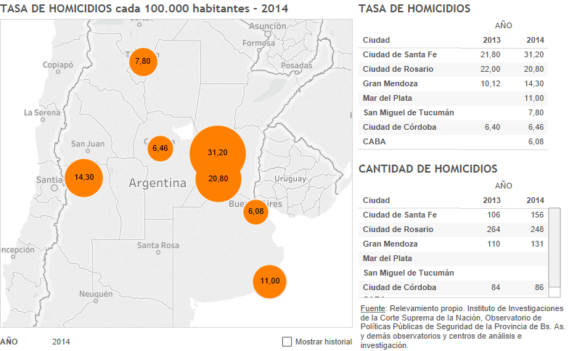
Fuente: Observatorio de Seguridad Ciudadana

Sin embargo, es necesario no restarle importancia incremento que se viene dando en forma sostenida. En este sentido, de acuerdo con la Asociación Argentina Antidrogas, 4 de cada 10 homicidios están vinculados con el narcotráfico en nuestro país, específicamente con disputas por el control territorial de la venta de drogas, así como también con venganzas y crímenes que tienen como objetivo generar miedo en sus rivales. El titular de la asociación, Izaguirre, sostiene que las bandas han comenzado a cuidar sus espacios de comercialización utilizando la violencia extrema y el miedo, amedrentando al adversario a través de las acciones impiadosas.

Historias de traslados y comercio de cocaína

La droga ingresa a nuestro país por el norte y se mueve hacia el sur sea por vía terrestre, fluvial o aérea. Desde los paseros que contrabandean distintas mercancías - incluidas drogas - cruzando la frontera a pie por el cause del rio seco o a través de la selva - de forma tal de evitar los controles de la gendarmería- , hasta las avionetas que utilizan pistas ilegales o dejan caer del cielo el cargamento en un predio de Jujuy, Tucumán, Santa Fe o Santiago del Estero, del que luego será recogido (la denominada lluvia blanca) (Sampó, 2017).

Ya en nuestro territorio, la mercancía es transferida a grupos locales que se encargan de transportarla. La cocaína ingresa por La Quiaca, Jujuy (ruta 9), o por Salvador Mazza (ruta 34) o Aguas Blancas u Orán (ruta 50), en Salta (ver mapa II). Más tarde las rutas confluyen a la altura de Santiago del Estero. Aunque parte de la carga es enviada a Córdoba, la mayoría parece seguir hasta Rosario o terminar en Buenos Aires, sea para consumo interno o para ser enviada a Europa. Adicionalmente, de acuerdo con algunos informantes claves, la droga que llega a Córdoba, en gran parte es redistribuida hacia Mendoza y exportada a Chile aunque también hay un porcentaje que es trasportado para consumo en nuestra Patagonia (Sampó, 2017).
Mapa 2: Fronteras por las que ingresa la cocaína
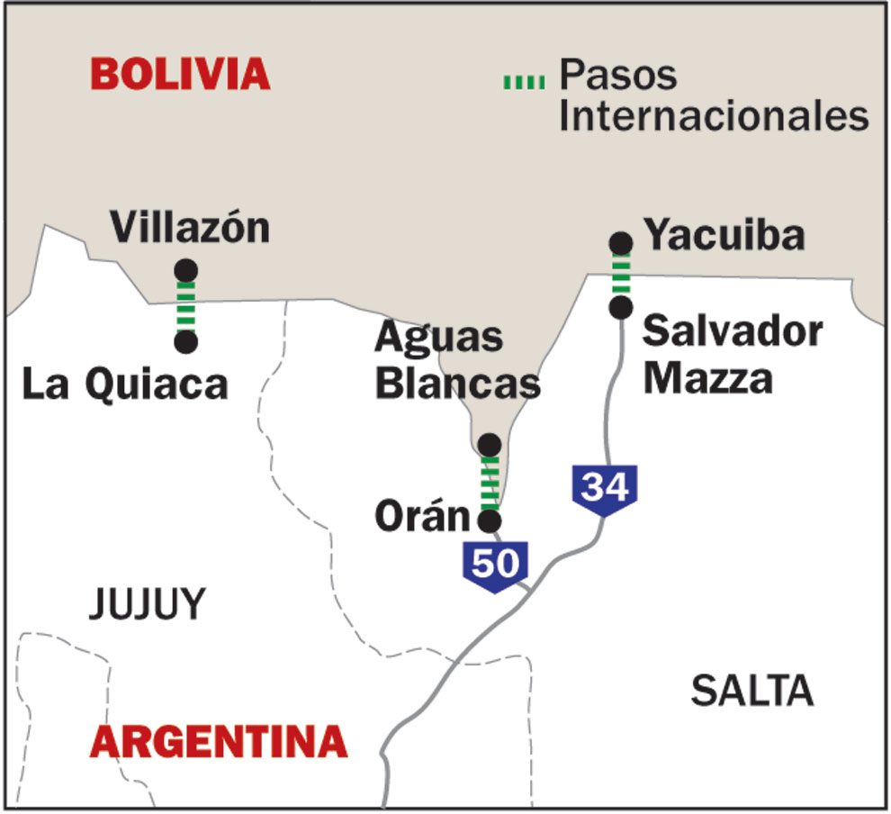
Fuente: Revista Noticias, 2013

La cocaína, cuyo destino final es Europa, que antes salía directamente de Colombia, pasó a triangular su salida por Argentina o Brasil, en general dirigiéndose primero a África por vía marítima, a través de la llamada Autopista 10 (ya que es a la altura del paralelo 10) y de allí siendo movida por tierra e ingresando por España al viejo continente. Para acceder en forma directa a territorio europeo, se utilizan “mulas” que son trasladadas en vuelos comerciales llevando pequeñas cantidades de droga (si se las compara con lo que puede trasladarse utilizando otros métodos) pero de alta pureza (Sampó, 2016).

Fleitas (2013) sostiene que hay que diferenciar entre el tráfico de drogas para consumo interno y lo que él denomina el gran tráfico internacional. En lo que hace al mercado local, la división del trabajo aparece bien marcada: los delincuentes de origen paraguayo parecen dedicarse al tráfico y la distribución de marihuana, mientras que los peruanos se centran en la cocaína. Sin embargo, “ambos grupos dependen luego de redes de protección y del control territorial de villas, para poder llevar adelante la venta minorista” (Fleitas, 2013:29). Por su parte, los colombianos parecen dedicarse casi exclusivamente a la venta mayorista, por lo que no cuentan ni con control territorial ni con protección de base local para la distribución en nuestro país. Los mexicanos, por su parte, parecen dedicados mayormente a exportar precursores químicos, aunque no de forma exclusiva.

Una vez que el cargamento llega a su destino final en el territorio nacional, la droga se comercializa de dos maneras. O bien, es vendida en los denominados “Bunkers”, pequeños puntos de venta ilegal montados en construcciones de ladrillos herméticas que solo dejan una pequeña ventana a la vista; a través de esa ventana, se realiza el intercambio de dinero por droga. Los encargados de estos negocios son los soldaditos, que se organizan en 2 turnos diarios y están custodiados por soldados, en su mayoría armados, que se encuentran en las inmediaciones del bunker, en especial para evitar que la construcción sea atacada y la mercadería robada (De Simone, 2014). La otra forma de distribuir la droga es a través del servicio de delivery, llevado adelante por menores de edad que manejan motos robadas de pequeño porte que pasan por espacios estrechos y pueden escapar rápidamente de las fuerzas de seguridad, de ser necesario. Este servicio surgió cuando los bunkers comenzaron a ser descubiertos y posteriormente destruidos por las fuerzas del Estado.

De acuerdo con Fleitas (2013) no hace demasiado tiempo que la violencia comenzó a incrementarse, viéndose reflejada en enfrentamientos por el control territorial en asentamientos urbanos o villas, así como en casos de sicariato especialmente entre extranjeros. No es casual que la proporción de victimas de homicidios de nacionalidad penuana y paraguaya sea mayor que el peso poblacional que representan sus comunidades, ni que la cantidad de asesinatos sucedidos en la Ciudad de Buenos Aires se encuentre concentrada cerca de las villas más importantes.

Trata de personas en Argentina

La trata de personas no sólo genera ganancias extraordinarias para las organizaciones criminales, sino que es una actividad considerada de bajo riesgo (Della Penna, 2014). Es por eso que muchas veces se constituye en una de las manifestaciones del crimen organizado, que complementa otras actividades como el narcotráfico. Las ganancias extraordinarias que genera están vinculadas a la posibilidad de vender a una persona más de una vez, con diferentes fines; despojándola de toda su humanidad, convirtiéndola en una mera mercancía.

De manera tal que, quien en un primer momento había sido engañada o engañado para ser involucrado en una red de trata con fines de explotación sexual de alto nivel, puede luego ser vendido a una red de más bajos recursos y exigencias (para prostitución en clubes, pubs o departamentos privados), para luego convertirse en un trabajador forzado, ya fuera de la explotación sexual. Ese trabajo puede involucrar desde el tráfico de drogas, hasta la esclavitud en talleres de costura clandestinos, pasando por trabajo agrícola que en muchos casos hace uso de niños y niñas. Todo dependerá de las necesidades y la voluntad de sus dueños. El círculo puede cerrarse incluso con la venta del individuo para traficar sus órganos.

La trata está vinculada a engaños con los que se suele seducir a las víctimas, que en general provienen de países y regiones pobres, con pocas posibilidades de progreso (aunque el secuestro es utilizado, se lo usa en mucha menor medida porque implica más riesgos y es mucho más costoso). Las falsas promesas de trabajos muy bien remunerados, que permitirían ayudar a toda la familia de la víctima son la puerta de entrada a un infierno que no tiene fin. Por empezar, quienes ingresan en una red de trata pierden totalmente su libertad. Lo primero que hacen los tratantes es secuestrar documentos, dificultando la movilidad en caso de escape, y amenazar con asesinar a los familiares y amigos de la víctima, en caso de intentar huir. Además, el victimario se encarga de multiplicar supuestas deudas generadas tanto por el traslado de las víctimas de su lugar de residencia al lugar de trabajo como por su manutención.

De acuerdo con Della Penna (2014) existen 4 fases de la trata como proceso. La primera fase, la de captación, se desarrolla en el lugar de origen de la víctima y muchas veces es llevada a cabo por conocidos. Los reclutadores seducen a las víctimas ofreciéndoles una vida mejor, la posibilidad de ascender socioeconómicamente y de ayudar a la familia a mejorar su posición. La segunda fase, la de traslado y acogida, se inicia cuando la víctima ya fue reclutada y debe ser trasladada hasta el lugar en el que será explotada. En esta etapa, puede que la víctima pase por distintos hogares transitorios, se les retienen los documentos y se las deja en el destino final. La tercera fase consiste en el momento en que se llega al destino final, que puede ser dentro o fuera del país, habiéndose movido con la propia identidad o con identificaciones falsas. En esta etapa se descubre la finalidad que tendrá la explotación y cómo se desarrollará la actividad. Finalmente, en la cuarta etapa, aunque la victima ya no está involucrada, es el momento en el que se logra blanquear el dinero proveniente de la venta de las víctimas.

La trata de personas se da con fines de explotación sexual o con fines de explotación laboral en su mayoría, aunque hay casos que culminan con tráfico de órganos. En el caso de la explotación sexual, y de acuerdo con los datos presentados por la Subsecretaria de Estadística Criminal (2015) del Ministerio de Seguridad de la Nación, el 97% de las víctimas son mujeres, mientras que en lo que hace a la explotación laboral, está más balanceado aunque el número de hombres es ligeramente mayor (52%).

Entre las personas tratadas con fines sexuales, el 65% de quienes fueron liberados durante el año 2015 eran de nacionalidad argentina, aunque habían sido alejadas de su lugar de nacimiento y residencia habitual. Muchas de ellas habían sido destinadas a centros urbanos, principalmente a Buenos Aires, proviniendo de la misma provincia de Buenos Aires, Santiago del Estero, Salta, Córdoba y Tucumán, entre otras. Dentro del 35% restante, el 24% de las víctimas eran paraguayas, el 6% bolivianas y el 5% dominicanas (Subsecretaria de Estadística Criminal, 2015).

La explotación laboral, en cambio, muestra una realidad distinta, el 67% de los rescatados era de nacionalidad boliviana, el 25% eran argentinos, un 4% peruanos y otro 4% paraguayos. Estos datos surgen de las 1058 víctimas que fueron rescatadas durante el año 2015 y aunque sin duda se trata de una muestra imperfecta, al menos nos permite acercarnos tímidamente a la problemática. En general, la explotación laboral está relacionada con el trabajo en talleres de costura clandestinos aunque también hay trabajos agrícolas forzados que muchas veces involucran a niños (De Simone, 2014).

Vale decir que es importante no perder de vista que algunas de las personas cooptadas por estas redes muchas veces son enviadas al exterior del país profundizando la situación de fragilidad en la que viven. Allí además de estar indocumentadas y solas, ni siquiera tienen la esperanza de que alguien las encuentre. De esa forma, muchas veces son vendidas de una organización a otra y su destino, depende de la suerte. En este sentido, la demanda adquiere un rol aún más importante a la hora de definir el futuro e incluso la vida y la muerte de los tratados. Porque es en la demanda en lo que se sostiene este negocio.

Conclusiones

En los últimos años, Argentina ha pasado de ser un país de tránsito a ser un país productor, consumidor y exportador de drogas. Este proceso ha sido paulatino, pero se ha acelerado recientemente debido al incremento del consumo de estupefacientes, en conjunto con el desembarco de carteles transnacionales de drogas y su asociación tanto con redes locales, como con funcionarios del Estado. En este sentido, vale decir que más allá de la porosidad de las fronteras y de las dificultades tanto para controlar los flujos que las traspasan, como aquellos que se mueven dentro del territorio nacional, la corrupción adquiere un rol central. Sin la complicidad de funcionarios públicos, los facilitadores estructurales del crimen organizado como el emplazamiento geográfico, los vínculos socioculturales desarrollados con los países vecinos y la debilidad del Estado, no serían suficientes para el desarrollo de negocios como el narcotráfico, la trata de personas y el lavado de dinero.

La corrupción, amparada en los altos niveles de impunidad y en la incapacidad del Estado de sostener el imperio de la ley, logra hacer funcionar el andamiaje necesario para que las organizaciones criminales se asienten y desarrollen sus negocios. En este sentido, es importante destacar dos cuestiones: en primer lugar, que la corrupción encuentra explicación en una sociedad eminentemente individualista, donde no se han podido construir intereses colectivos y el bien común no es más que un slogan. Y, en segundo lugar, que la criminalidad organizada necesita de la complicidad del Estado para “blanquear” los activos generados en sus actividades ilícitas. Sin la posibilidad de blanquear el dinero obtenido, las actividades dejan de tener sentido ya que el fin último del crimen organizado, que es la ganancia económica, se ve truncado.

Adicionalmente, cabe destacar que en el caso de Argentina los niveles de violencia se han incrementado en los últimos tiempos y eso se refleja especialmente en un aumento de los homicidios dolosos especialmente en zonas marginales de áreas urbanas como las villas, pero también en la aparición de casos que involucran a sicarios en plena vía pública. Sin embargo, el mercado parece estar bien sectorizado de forma tal que no se ven actos de crueldad y violencia extrema, como sí ocurre especialmente en México cuando los cárteles se disputan el control territorial y del mercado. El incremento de la violencia parece obedecer a la necesidad de reforzar la idea de que quien maneja un territorio o un mercado, es su dueño. Asimismo, busca desestimar la competencia a partir de la proliferación del miedo.

En lo que hace al desarrollo especifico de manifestaciones del crimen organizado como el tráfico de drogas y la trata de personas, la demanda de estos servicios es central para su desarrollo. Siempre se hace hincapié en que sin clientes no hay trata, pensando específicamente en la prostitución, argumento también extensivo al narcotráfico ya que sin adictos, no hay drogas. Vale entonces empezar a pensar en si la prohibición de la producción y comercialización de estupefacientes no fomenta el negocio del crimen organizado, más de lo que lo desalienta. Está claro que el camino no es fácil y que no es lo mismo legalizar el consumo de marihuana que el de cocaína, debido a las implicancias de salud pública que pueden tener estas decisiones. Sin embargo, es momento de empezar a desarrollar alternativas al combate directo de los cárteles, en vistas de que la guerra contra las drogas ya se ha perdido.

Lo mismo sucede en torno a la trata. En lo que hace a la explotación laboral es necesario reforzar los controles, no sólo basándose en denuncias de trabajo esclavo sino controlando las cadenas de producción local, obligando a los empresarios a cumplir con sus obligaciones con el Estado y con los trabajadores, que deberían tener los mismo derechos que cualquier otro. Igual que en el caso de las redes de prostitución. Está claro que no es que los funcionarios públicos no sepan de su existencia, sino que deciden no intervenir porque reciben réditos de la actividad. De forma tal que es necesario desarrollar políticas de Estado que apunten a hacer desaparecen la prostitución como negocio ilegal y busquen controlar su existencia, cuidando a los trabajadores y otorgándoles los mismos beneficios que reporta cualquier otra actividad.

Finalmente, es necesario reforzar los controles ya existentes en torno al lavado de activos puesto termina siendo el talón de Aquiles del crimen organizado ya que ataca directamente su objetivo último, el enriquecimiento. En este sentido, parece ser mucho más eficiente congelar o confiscar las cuentas de los narcotraficantes, que enfrentarlos abiertamente con las fuerzas de seguridad. Para ello hace falta voluntad política, sino es imposible desmantelar las redes de corrupción que son cómplices y garantizan el desarrollo del crimen organizado. Como primer paso es necesario empezar a construir alternativas para quienes se ven forzados a aceptar tentadoras ofertas de trabajo (que luego no lo son) así como también para los jóvenes que hacen de soldados del narcotráfico, ya que terminan siendo los más perjudicados en esta ecuación. Es necesario entonces desarrollar políticas públicas inclusivas que apunten a la socialización y a la contención con el fin de evitar que esos jóvenes abandonen el sistema y rifen su vida por algunas dosis de droga y unos pocos pesos.

Bibliografía
Libros
- Rose-Ackerman, S (2001) La Corrupción y los gobiernos. Causas, consecuencias y reforma. Madrid, España: Siglo Veintiuno de Argentina editores.
- Sautu, R (2004) (Compiladora) Catálogo de prácticas corruptas. Corrupción, confianza y democracia. Bs.As, Argentina: Ediciones Lumiere.

Capítulos de libros

- Jain, A.K “Corruption: An Introduction” en A.K Jain (Ed.) “Economics of Corruption”, Kluwer academics Publishers, Boston, 1998. Citado en Sautu, Ruth (Compiladora) Catálogo de prácticas corruptas. Corrupción, confianza y democracia, Ediciones Lumiere, Buenos Aires, 2004.

Artículos de revistas
- Alda Mejías, S (2015) “La debilidad del imperio de la ley en América Latina: un factor para entender la implantación del crimen organizado” Revista Española de Ciencia Política, número 37, 63-88.
- Campero Núñez del Padro, JC (2016) “Crimen Organizado: una aproximación a la frontera boliviano-argentina” Revista Nueva Sociedad nro. 263, Mayo-Junio 2016. 120-130
- De Simone, M (2014) Crimen organizado en Argentina. Una mirada con perspectiva democrática y desde los Derechos Humanos, Asociación Civil por la Igualdad y la Justicia, La Otra Trama, septiembre de 2014, Bs. As. Disponible en http://acij.org.ar/acij/2012/en/wp-content/uploads/2014/12/%E2%80%9COrganized-Crime-in-Argentina.-A-democratic-and-human-rights-perspective%E2%80%9D-In-Spanish.pdf entrado el 05/02/17
- Della Penna, C (2014) “Aspectos fundamentales sobre la trata de personas. Algunas particularidades del caso argentino. Urvio, Revista latinoamericana de estudios de seguridad nro 14, Junio 2014, 28-47.
- Sampó, Carolina (2016) Porque no todo es terrorismo. Notas sobre la actividad del crimen organizado en España, Revista de Relaciones Internacionales nro 51, Instituto de Relaciones Internacionales, Universidad Nacional de La Plata. Disponible en http://revistas.unlp.edu.ar/RRII-IRI/article/view/2955 entrado el 05/02/17
- Sampó, Carolina (2017) “El tráfico de droga en la Argentina: Estado de la cuestión, cuestión de Estado” Revista Sociales en Debate, Facultad de Ciencias Sociales, Universidad de Buenos Aires, En prensa.
- Troncoso Zúñiga, Valeska (2016) “Narcotráfico y el desafío a la seguridad en la triple frontera andina” Revista de Relaciones Internacionales, Estrategia y Seguridad, Vol 11, nro. 2, Universidad Militar Nueva Granada, Bogotá. 103-130

Informes

- Fleitas, Diego (2013) “Crimen Organizado a nivel local. El caso de la Ciudad de Buenos Aires” Documento de trabajo, Asociación para las políticas públicas, Diciembre 2013.
- Observatorio Argentino de Drogas (2011) Tendencia en el consumo de sustancias psicoactivas en Argentina 2004-2010 – Población de 16 a 65 años. SEDRONAR, Presidencia de la Nación.
- Observatorio de Seguridad Ciudadana (2015) Estadisticas disponibles en http://www.seguridadciudadana.info/datos-y-estadisticas/homicidios/argentina entrado 01/03/17
- ODSA (2016) Barómetro del narcotráfico y las adicciones en Argentina: Aumento del Tráfico de drogas, problemas de adicción severas en la familia y poblaciones en riesgo en Argentina urbana (2010-2014). Agustín Salvia, Coordinador. Bonfiglio, Juan Ignacio y Rodríguez Espínola, Solange (Autores), Universidad Católica Argentina, Observatorio de la Deuda Social Argentina y Fundación Konrad Adenauer Stiftung, Boletines Informes N 1 y N 2 año 2015.
- Secretaria de Seguridad Interior (2016) Estadísticas Criminales en la República Argentina – año 2015, informe.
- Secretaria de Seguridad Ciudadana (2016) El homicidio como expresión de la violencia urbana. Informe descriptivo y estadístico. Homicidios dolosos en la provincia de Córdoba. Quinquenio 2011-2015. Ministerio de Gobierno.
- Subsecretaria de Estadísticas Criminales (2015) Trata de personas y narcotráfico, Ministerio de Seguridad. Disponible en https://estadisticascriminales.minseg.gob.ar/ entrado el 01/03/17
- Transparencia Internacional (2016) Índice de la percepción de la corrupción. Disponible en https://www.transparency.org/news/feature/corruption_perceptions_index_2016 entrado el 28/02/17
- UNODC (2013) Global Study on Homicide, United Nations Office on Drug and Crime, Viena
- UNODC (2016) World Drug Report, United Nations Office on Drug and Crime, Viena

Documentos de trabajo
- Yates, Caitlyn (2014) “El crecimiento del narcotráfico en Rosario: violencia disciplinada y la resistencia social frente a este sistema” SIT Digital Collections, SIT Graduate Institute, SIT Study Abroad, Fall 01/12/14

Articulos periodisticos
- Granda, Diego (2013) “El norte argentino rendido ante los narcos. Jueces amenazados, justicia desbordada, y cárceles transnacionales operando en la región” Revista Noticias, 21 de noviembre de 2013, Bs. As.

Presentaciones y Conferencias
- Bartolomé, Mariano (2013) “Inseguridad y criminalidad en la Argentina. La presencia de cárteles regionales del narcotráfico” Segundo Encuentro de las Ciencias Humanas y Tecnológicas para la integración del Conosur, Bogotá, Mayo 2013. Disponible en https://www.academia.edu/3511892/_2013_Inseguridad_y_criminalidad_en_la_Argentina_la_presencia_de_carteles_regionales_del_narcotr%C3%A1fico

El presente artículo forma parte de los avances parciales del trabajo realizado en el marco del proyecto “El alcance de la criminalidad y el uso de la violencia por parte del Estado en Argentina, Brasil y México (2005-2015)” aprobado y financiado por el Consejo Nacional de Investigaciones científicas y Técnicas (Conicet, Argentina). Asimismo, se incluyen fragmentos que surgen de la tesis de maestría presentada en la Universidad Torcuato Di Tella, que no se encuentra publicada.
Investigador Asistente del Consejo Nacional de Investigaciones Cientificas y Tecnicas – Programa de Defensa y Seguridad, Universidad Nacional de La Plata. Doctora en Ciencias Sociales por la Universidad de Buenos Aires (UBA). Magister en Estudios Internacionales por la Universidad Torcuato Di Tella. Licenciada en Ciencia Política por la UBA. Profesor Adjunto en la Universidad Nacional de La Matanza (UNLaM)
Aunque no es un listado exhaustivo ni excluyente las expresiones más comunes en nuestra región son: el narcotráfico, la trata y el tráfico de personas, el contrabando, las falsificaciones, el lavado de activos (que atraviesa y acompaña a todas las otras actividades), la minería ilegal, el tráfico de armas pequeñas y livianas y tráfico de flora y fauna.
Rosario, Santa Fe, es una ciudad portuaria del interior del país; una de las más importantes en términos poblacionales y de actividad económica.
Son los encargados de realizar las ventas en pequeños puntos de expendio ilegal; tienen menos de 16 años, ya que de esa forma son inimputables (De Simone, 2014).
“Aseguran que 4 de cada 10 tiene motivación narco” MDZ, 14 de enero de 2017. Disponible en http://www.mdzol.com/nota/714294-aseguran-que-4-de-cada-10-homicidios-tiene-motivacion-narco/ entrado 01/03/17
Personas que trasladan la droga dentro de su cuerpo, escondiéndola de esa manera de los controles tradicionales.

